日本アクティブ・ラーニング学会報告テンプレート

田中学^{＊1}・佐藤修^{＊1}・鈴木教子^{＊2}
アクティブ大学教育学部^{＊1}・ラーニング大学情報学部^{＊2}

1. は じ め に
ここには，論文の本文を入力する．必要に応じて，「本文字下げ」，「本文箇条」など「本文○○」というスタイルまたは「注・参考文献」を設定する．ただし，本文中にはスタイル「和文抄録」は設定しない．

2. このテンプレートの使い方

2.1. 書式

2.1.1. 書式について
このテンプレートのタイトル，著者名，本文などはあらかじめフォントサイズなどの書式が設定されている．この書式を崩さずに入力すれば，一行の文字数，１ページの行数など定められた形式で作成することができる．
また，章や節，項のタイトルが長く，複数行に渡る場合は，適当な箇所で段落に分けない改行（Shift＋Enter）を挿入すると，見やすいように調整できる．

2.1.2. 書式を崩さないように入力するには
書式を崩さないように入力するためには以下の点に注意する．
(1) 他のワードファイルから文章をコピーして貼り付ける場合は，書式を一緒に貼り付けないように注意する．元の文書で文字列をコピーしたあと，このテンプレートに［貼り付け］－［形式を選択して貼り付け］コマンドの「テキスト」を選択して貼り付けを行う．
(2) 書式を崩してしまった場合は，段落内にカーソルを置き，［書式設定］ツールバーの「スタイル」ボックスで，指定したいスタイルを選択する．

3. 原稿執筆の手引き

3.1. 原稿のページ数

3.1.1. ページ数の限定ついて
原稿のページ数は，学会報告の場合2ページ以内.

3.1.2. ページ数に関する注意
図，表内の文字サイズ等から，図，表の大きさが決められるので，十分注意する．ただし，ページレイアウトによって，著者の予定ページと異なる場合が多いので，十分な余裕を持たせて計算する．
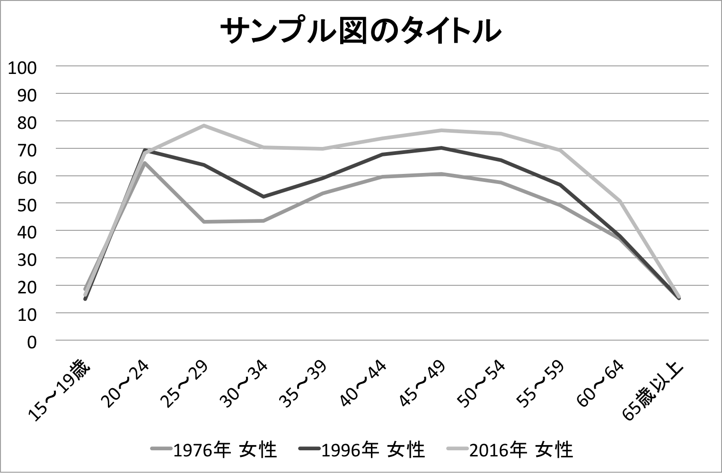
図 1 サンプルの図（文字サイズ適切）

表 1 表のサンプル
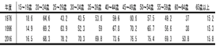

3.2. 原稿
原稿は，このテンプレートをもとに作成する．ただし，１ページの本文部分は，２段組で24字×44行である．このテンプレートを使用して書式を崩さないように作成した場合は，用紙サイズ，１行の字数・行数などはあらかじめ設定されているので，意識する必要はない．

3.3. フッター
フッター部分については，採択後に事務局が入力するので，編集する必要はない．

3.4. 原稿の冒頭
原稿の冒頭には，題名，著者名，所属機関を入れる．題名は，論文等の内容が明確に分かるようにする．副題はない方が望ましい．

3.5. 本文
本文の構成は内容に応じて著者が判断するが，次の項目を含むことが望ましい．

3.5.1. はじめに／序論
研究の背景，研究もしくは実践を始めた動機を説明する．また，論文内容の要約と得られた成果を簡潔に説明する．

3.5.2. 本文内容
研究の方法（実験方法，分析方法等），得られた結果，知見，先行研究との比較，考察などを説明する．

3.5.3. まとめ／結論
得られた結論や成果を簡潔に記す．できれば箇条書きとする．残された課題があれば簡単に書く．

3.6. 謝辞
謝辞はまとめ／結論の後に記述する．

3.7. 図，表，写真
図１，表１，写真１のように一連番号を付するとともに，必ず題を付ける．

3.8.参考文献

3.8.1. 参考文献の引用
本文中での参考文献の引用は，次のようにする．
(例) PRINCE(2013)は………

………といっている（PRINCE 2013）

なお，著者人数によって，下記のような表記とする．
単著の場合，（溝上 2014）および（PRINCE 2013）
二名の著者の場合，(大山・田口 2013)および（OYAMA and TAGUCHI 2014）
三名以上の著者の場合，(佐藤ほか 2008)および（SATO et al. 2008）

3.8.2. 参考文献の記述形式
参考文献は，論文等の最後に著者苗字のアルファベット順で一括する(和文誌・英文誌で分けない)．参考文献の記述形式は，雑誌の場合，著者，発表年，表題，雑誌名，巻数（号数），論文所在ページの順とし，単行本の場合，著者，発行年，書名，発行所，発行地，（ページを入れる場合はページ）の順とする．英語で表記する英文の雑誌名・書籍名はイタリック体にて表記する（雑誌や書籍の一部を分担執筆している場合には，該当の論文のタイトルは通常のフォントで表記し，収録雑誌名または収録書籍名をイタリック体で表記する）．
なお，電子ジャーナルの早期公開論文の場合は，「早期公開版」と明記の上，巻数（号数），論文所在ページの代わりにDOIを記述する．
また，URL（Uniform Resource Locator）アドレスを参照する場合の記述形式は，著者，発行年，表題，URLアドレス，参照日の順とする．URLはワープロソフトの機能により自動的にハイパーリンクが付されることがあるが，ハイパーリンクを削除するか，あるいはアンダーラインを表示させないようにする．
著者名は，日本語・漢字・ハングル文字で表記する場合は，該当の著作物の著者の姓と名の両方を表記する．姓名の間にカンマ（，）は不要である．複数の著者の場合は，ひとりずつカンマ（，）で区切って全員の氏名を列挙する．それ以外の語種で著者名を表記する場合は，Family Name（すべての文字を大文字にする）とFirst Nameのイニシャル（大文字）で表す．
同一著者の著作物を複数扱う場合，発表年の昇順で列挙する．
全く同一の著者が同一年に複数の文献を発表したものを参照する場合のみ，発表年の表記は2008a，2008bにようにa,b,c,…を付して，（SATO 2008a, SATO 2008b）として，参考文献を同定可能にする．
巻号・ページ数の表記については，学術論文誌の場合は，巻号の後に続いて，コロン（：）とページ数をそのまま表記する．研究報告等の場合は，巻号とページをVol., No., pp.でそれぞれ示し，カンマ（，）で区切れる．開始ページ番号と終了ページ番号の間は，半角-でつなぐ．
１つの書籍情報が２行以上にわたる場合は，２行目以降は全角２文字分インデントして記載する．
尚，本文中で引用している文献のみをここに挙げる．

3.9. 著者名等の英語
このテンプレートの最初のページ左下に，著者名，題名，所属機関および所在地の英語を入力する欄があるので，入力する．入力箇所はテキスト ボックスになっており，自由に移動することができるので，用紙からはみ出ないよう各自位置を調節すること．また，この記述は，印刷時には，１ページ目の左下に移動することがある．なお，受理日は事務局で編集するため，入力する必要はない．

3.10. 注
注はできるだけ少なくする．必要な場合，論文等の
最後，参考文献の前に一括して入れ¹⁾，本文中の該当箇所の右肩に１），２）のように示す²⁾．

3.11. 記述
記述は簡潔かつ明瞭にする．本誌読者の多様な専門的背景を念頭におき記述形式に注意する．当用漢字，現代かなづかいとする．数字は算用数字を使用する．上付き，下付きの文字を明記する．本文及び図表での統計記号（p, t, F, SDなど）はイタリック体にする．

4. その他

4.1. 著作権，他者の人権等への配慮
原稿執筆に際しては，他者の著作権や，研究に関わる個人・集団（研究対象となった個人・集団や研究に関連のある個人・集団）のプライバシーや名誉に関する十分な配慮のもとに行う．

4.2. 投稿手続
学会ウェブサイトに掲載された方法により投稿する．

謝 辞
本テンプレートは日本教育工学会の論文テンプレートを参考に作成された．同学会に心から感謝申し上げる．

注
１）注の内容
２）注の内容
・・・

参 考 文 献
大山牧子, 田口真奈（2013）大学におけるグループ学習の類型化 : アクティブ・ラーニング型授業のコースデザインへの示唆．日本教育工学会論文誌，37(2)：129-143
PRINCE, M. (2013) Does Active Learning Work? A Review of the Research. Journal of engineering education, 93(3)：223-231.
DOI:https://doi.org/10.1002/j.2168-9830.2004.tb00809.x
溝上慎一（2014）アクティブラーニングと教授学習パラダイムの転換．東信堂，東京
佐藤弘毅, 柳沢昌義, 赤堀侃司（2004）受講者のフィードバックを黒板に表示するソフトウェアの開発と評価. 科学教育研究，28(5)：295-305

